**POWRÓT DO ZDROWIA – POWRÓT DO PRACY**

**Jeśli z powodu wypadku lub pogorszenia stanu zdrowia nie możesz wykonywać dotychczasowej pracy a chcesz być nadal aktywny zawodowo i żyć pełnią życia zgłoś się do nas i weź udział w bezpłatnej rehabilitacji kompleksowej - zawodowej, psychospołecznej i medycznej**.

**Pozwól sobie pomóc, zgłoś się do Programu Kompleksowej Rehabilitacji!**

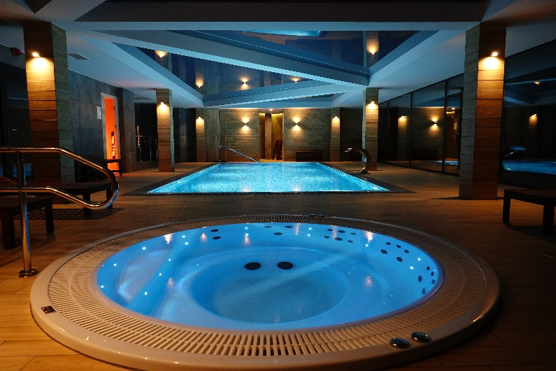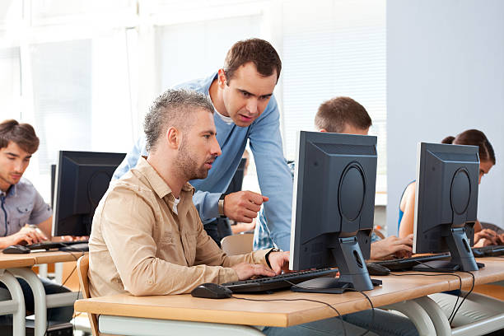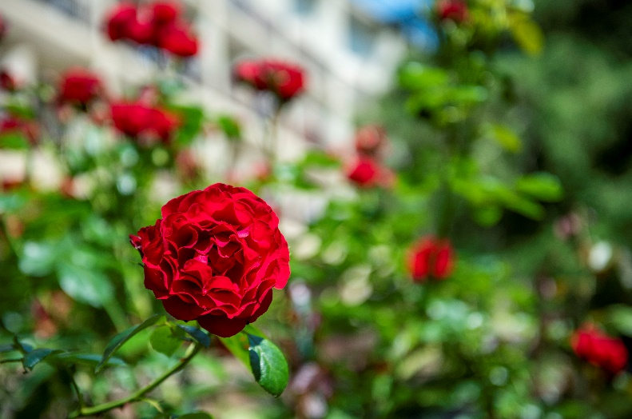

**Do kogo skierowany jest Projekt?**

**Rehabilitacja Kompleksowa** to oferta dla osób, które z powodu choroby lub wypadku straciły możliwość wykonywania dotychczasowego zawodu, ale chciałyby podjąć inną pracę, adekwatną do ich zainteresowań i stanu zdrowia. To również szansa dla tych, którzy ze względów zdrowotnych nigdy nie pracowali, lecz chcieliby zmienić tę sytuację - zdobyć zawód i podjąć satysfakcjonującą pracę odpowiednią do ich możliwości zdrowotnych.

W powrocie do aktywności zawodowej pomagają **Ośrodki Rehabilitacji Kompleksowej**, oferując niezbędną rehabilitację i szeroką ofertę kursów zawodowych dostosowanych do potrzeb osób z ograniczeniami zdrowotnymi. Pobyt, rehabilitacja i szkolenia są bezpłatne.

**Pozwól sobie pomóc, zgłoś się do Programu Kompleksowej Rehabilitacji!**

**Co oferuje Ośrodek Rehabilitacji Kompleksowej?**

W Ośrodku Rehabilitacji Kompleksowej pomożemy Ci:

* ocenić Twój stan zdrowia i podjąć niezbędne działania, aby w jak największym stopniu odzyskać sprawność,
* odzyskać wiarę we własne możliwości, wybrać nowy zawód i zdobyć kwalifikacje niezbędne do jego wykonywania,
* znaleźć pracę dopasowaną do Twoich możliwości i potrzeb lub rozpocząć działalność gospodarczą.

**Zgłosiłeś chęć udziału w rehabilitacji kompleksowej – co dalej?**

* Lekarz i psycholog ocenią Twój stan zdrowia i wystawią orzeczenie o potrzebie rehabilitacji kompleksowej.
* Otrzymasz skierowanie z Państwowego Funduszu Osób Niepełnosprawnych do Ośrodka Rehabilitacji Kompleksowej z propozycją terminu zgłoszenia się do Ośrodka.

W Ośrodku możliwy jest pobyt z zakwaterowaniem i pełnym wyżywieniem. Jeśli jednak mieszkasz na tyle blisko, by codziennie dojeżdżać na zajęcia – to masz taką możliwość (wówczas otrzymasz posiłki w trakcie trwania zajęć).

**Co Cię czeka w Ośrodku Rehabilitacji Kompleksowej?**

Rehabilitacja kompleksowa rozpocznie się od dokładnej oceny przez specjalistów – lekarzy, rehabilitantów, psychologów i doradców zawodowych – stanu Twojego zdrowia, kondycji psychicznej oraz możliwości rozwoju zawodowego.

Na tej podstawie przygotowany zostanie **Indywidualny Program Rehabilitacji** dostosowany doTwoich potrzeb i możliwości. Zostanie w nim określony ogólny cel rehabilitacji, dobrane do niego działania (zabiegi, szkolenia, spotkania ze specjalistami itp.) oraz harmonogram działań i sposób oceny ich efektów.

W przygotowaniu Indywidualnego Programu Rehabilitacji i jego realizacji będzie uczestniczyć zespół rehabilitacyjny w składzie:

|  |  |
| --- | --- |
| * lekarz * fizjoterapeuta * psycholog * doradca zawodowy * pośrednik pracy | * terapeuta zajęciowy * specjalista ds. zarządzania rehabilitacją * inni specjaliści w zależności od potrzeb |

Indywidualny Program Rehabilitacji będzie przygotowany **wspólnie z Tobą.** W uzasadnionych przypadkach jeśli okaże się, że zaplanowane działania są nieskuteczne lub, że źle je tolerujesz, wówczas zespół rehabilitacyjny, w uzgodnieniu z Tobą, dokona zmian w Indywidualnym Programie Rehabilitacji.

**Pamiętaj: żadne działanie nie zostanie podjęte bez Twojej zgody!**

Główny celem rehabilitacji kompleksowej jest uzyskanie przez Ciebie zatrudnienia na otwartym rynku pracy lub założenie działalności gospodarczej.

Na rehabilitację kompleksową składają się trzy moduły: zawodowy, psychospołeczny i medyczny. W Indywidualnym Programie Rehabilitacji zostanie opisany sposób realizacji każdego z modułów.

**Na czym polega moduł zawodowy?**

W ramach modułu zawodowego będziesz mieć możliwość uzyskania wsparcia **doradcy zawodowego**. Będzie on służył Ci radą w wyborze nowego zawodu – dopasowanego do Twoich zainteresowań oraz obecnych możliwości i cieszącego się zainteresowaniem pracodawców. Ustali także, czy nie powinieneś wziąć udziału w dodatkowych zajęciach z zakresu np. matematyki, informatyki czy języka obcego – jeśli miałoby to ułatwić Ci naukę nowego zawodu. Takie zajęcia są możliwe do realizacji w Ośrodku Rehabilitacji Kompleksowej.

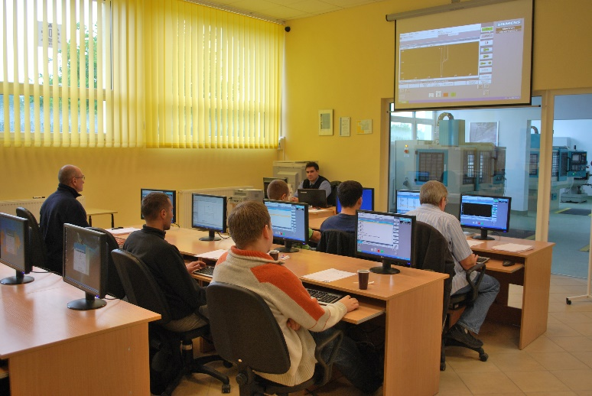

Jeśli okaże się to przydatne do wykonywania nowego zawodu, doradca skieruje Cię także na kurs komputerowy. Nauczysz się, jak korzystać z komputera podczas poszukiwania pracy, jak pozyskiwać i selekcjonować informacje, a następnie zdobędziesz umiejętności komputerowe niezbędne do wykonywania pracy. Ukończenie kursu i zaliczenie sprawdzianu będzie podstawą do wydania Ci powszechnie uznawanego przez pracodawców certyfikatu.

W procesie przygotowywania się do nowego zawodu najważniejsze jest **szkolenie zawodowe**. Odbywać się ono będzie w Ośrodku Rehabilitacji Kompleksowej lub we współpracującej z nim instytucji szkoleniowej. Aby takie szkolenie było pełnowartościowe i mogło zakończyć się wydaniem uznawanego przez pracodawców certyfikatu (po zdaniu egzaminów końcowych), musi trwać tak długo, jak to określają przepisy Ministra Edukacji Narodowej.

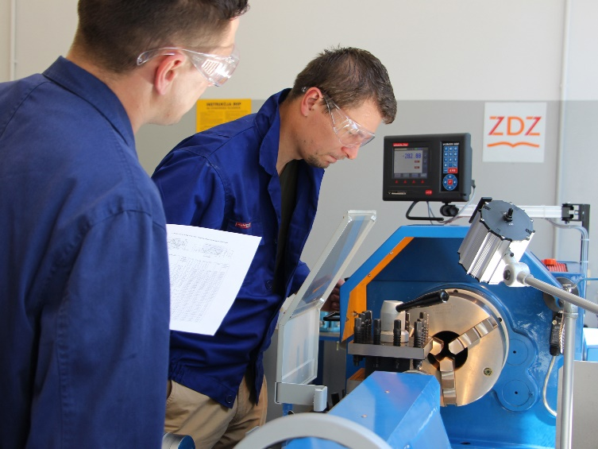

Ważnym zadaniem doradcy zawodowego jest także pomoc w przygotowaniu się do poszukiwania pracy: jak ubrać się na spotkanie rekrutacyjne, jak rozmawiać z potencjalnym pracodawcą .

Będziesz mógł również liczyć na pomoc **pośrednika pracy**, który pomoże Ci w znalezieniu pracy zgodnej z nowo zdobytym zawodem i odpowiadającej Twoim oczekiwaniom i możliwościom.

**Nowa praca to wyzwanie. Czy sobie poradzę? Moduł psychospołeczny.**

Nie obawiaj się, przez cały pobyt w Ośrodku oraz po podjęciu pracy nie zostaniesz sam. W ramach **modułu psychospołecznego** psycholog z zespołu rehabilitacyjnego będzie czuwał nad tym, byś nie zwątpił w swoje siły. To normalne, że utrata możliwości wykonywania dotychczasowej pracy lub brak aktywności zawodowej mogły naruszyć Twoją wiarę we własne możliwości i obniżyć poczucie wartości. Psycholog pomoże Ci przezwyciężyć trudne momenty zwątpienia.

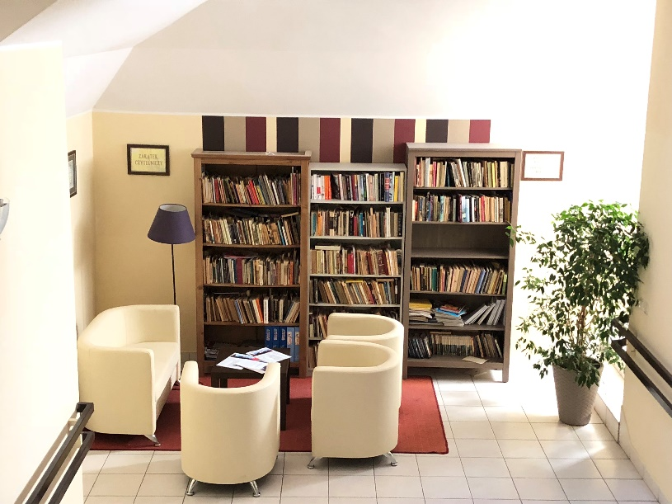

W dążeniu do zmiany swojej sytuacji zawodowej i życiowej bardzo ważna jest motywacja. Wspólnie z psychologiem będziesz pracował nad jej wzmocnieniem. Pomoże Ci to osiągnąć założone cele, utwierdzi w przekonaniu o możliwości powrotu do pracy i zmiany swojej sytuacji życiowej, wzmocni poczucie własnej wartości

W ramach modułu psychospołecznego psycholog będzie pracował z Tobą zarówno indywidualnie, jak i w grupie z innymi uczestnikami. Będzie także dostępny dla Twoich najbliższych (rodzina, inni bliscy, przyjaciele), jeśli okaże się to pomocne w procesie Twojego powrotu do aktywności zawodowej.

**Moduł medyczny – na czym polega?**

Moduł medyczny jest ważnym elementem w procesie powrotu do aktywności zawodowej. Jego celem jest przywrócenie utraconych funkcji organizmu lub ich odtworzenie w jak największym możliwym do osiągnięcia stopniu, co ułatwi Ci podjęcie pracy.

W Indywidualnym Programie Rehabilitacji określona zostanie liczba zleconych zabiegów oraz ich częstotliwość. Formy terapii będą zależne od Twoich potrzeb. Mogą to być na przykład: fizjoterapia (kinezyterapia, fizykoterapia, masaż), fizykoterapia, terapia zajęciowa, logopedyczna.

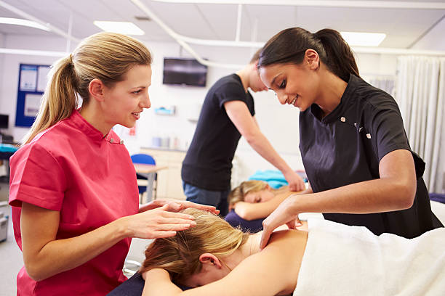

Raz na dwa tygodnie zespół rehabilitacyjny będzie dokonywał oceny aktualnego stanu Twojego zdrowia. W razie potrzeby ocena będzie dokonywana będzie częściej.

Osoby wymagające stosowania leków z powodu chorób przewlekłych, w celu zapewnienia ciągłości terapii, będą miały zapewniony dostęp do lekarza podstawowej opieki zdrowotnej i lekarzy specjalistów.

**Jakie masz prawa i obowiązki podczas pobytu w Ośrodku Rehabilitacji Kompleksowej**

Udział w programie rehabilitacji kompleksowej, w tym także w wersji z zakwaterowaniem, jest całkowicie bezpłatny. Dodatkowo refundujemy koszty przejazdu z domu do Ośrodka Rehabilitacji Kompleksowej i z powrotem (na zasadach określonych w odpowiednim Regulaminie).

Warunkiem sukcesu jest Twój aktywny udział w zaplanowanych zajęciach ze wszystkich modułów rehabilitacji kompleksowej. Powinieneś być obecny na co najmniej 80% zajęć przewidzianych w Indywidualnym Programie Rehabilitacji. W wypadku wyższej absencji będziesz musiał podać przyczyny nieobecności.

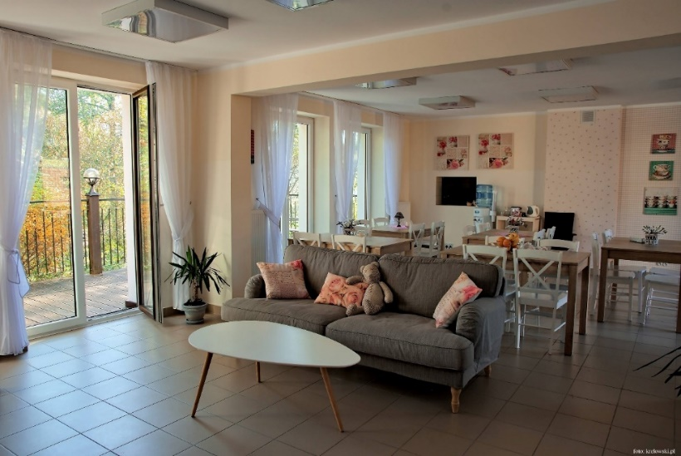

Jeśli ze względu na stan zdrowia straciłeś jedyne źródło utrzymania będziesz mógł wystąpić o przyznanie stypendium rehabilitacyjnego, którego wysokość będzie uzależniona od Twojej frekwencji na zajęciach.

Przewiduje się, że czas trwania rehabilitacji kompleksowej będzie wynikał z potrzeb, określonych w Indywidualnym Programie Rehabilitacji (średnio 9 miesięcy). Zajęcia będą się odbywały w godzinach od 8:00 do 18:00, ale nie dłużej niż 8 godzin dziennie, z wyjątkiem dni ustawowo wolnych od pracy.

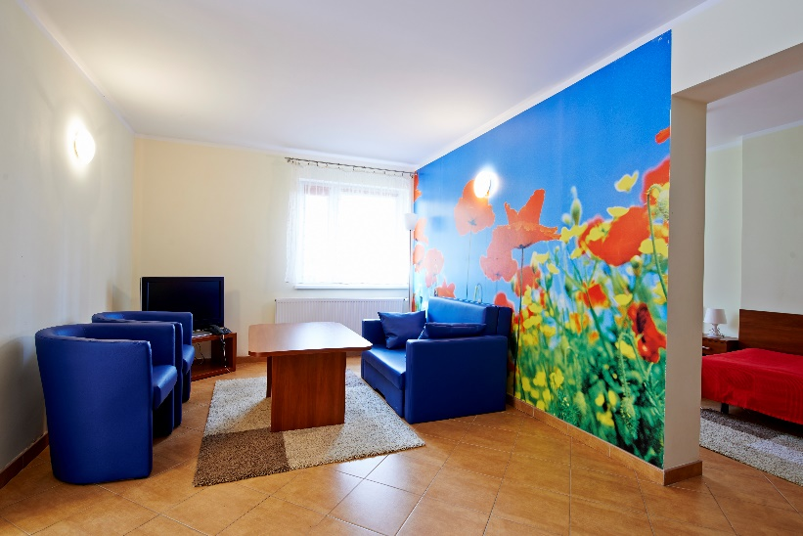

Jeśli w czasie pierwszych dwóch tygodni uznasz, że oferta Ośrodka Rehabilitacji Kompleksowej nie jest dla Ciebie odpowiednia, możesz zrezygnować z dalszego uczestnictwa bez konieczności zwrotu kosztów.

W trakcie korzystania z usług Ośrodka Rehabilitacji Kompleksowej oraz po zakończeniu udziału będziesz mieć obowiązek udzielania informacji związanych z oceną skuteczności prowadzonych działań.

Po zakończeniu korzystania z usług Ośrodka Rehabilitacji Kompleksowej będziesz mieć zapewnione wsparcie doradcy zawodowego/pośrednika pracy/psychologa do momentu podjęcia zatrudnienia (lub uruchomienia działalności gospodarczej) i przez okres minimum 3 miesięcy po podjęciu zatrudnienia. Będą oni również współpracować z pracodawcą u którego podejmiesz zatrudnienie.

**Gdzie kompleksowa rehabilitacja będzie realizowana?**

**Jeśli jesteś mieszkańcem województwa pomorskiego, zachodniopomorskiego, wielkopolskiego i kujawsko-pomorskiego oczekuje na Ciebie Ośrodek Rehabilitacji Kompleksowej mieszczący się w** Ośrodku Rehabilitacyjno-Wypoczynkowym **WIELSPIN w Wągrowcu.** Ośrodek zlokalizowany jest **nad jeziorem Durowskim pośród lasów sosnowych w pobliżu Szlaku Piastowskiego.** Takie położenie daje wiele możliwości poznawania zarówno interesującego historycznie-kulturowo zakątka Polski, jak i aktywnego spędzania czasu. Otoczenie lasów, zdrowe powietrze oraz bezpośredni dostęp do czystego jeziora sprawiają, że jest to idealne miejsce na powrót do zdrowia.

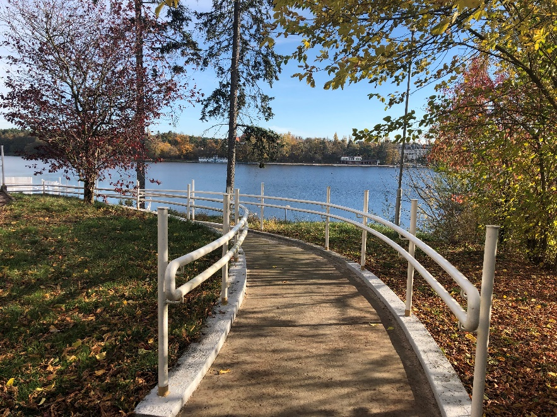

Kontakt do Ośrodka:

mobile: 503 935 019

tel. 67 26 20 900

[ork@wielspin.pl](mailto:ork@wielspin.pl)

Jeśli mieszkasz na terenie województwa **warmińsko-mazurskiego, podlaskiego, mazowieckiego i łódzkiego** przygotowany jest Ośrodek Rehabilitacji Kompleksowej mieszczący się w Centrum Rehabilitacji - **Obok lasu wGrębiszewie***,* niedaleko Mińska Mazowieckiego. Jego urokliwe położenie z dala od dużych miast pozwala na odpoczynek na łonie natury oraz regenerację sił.

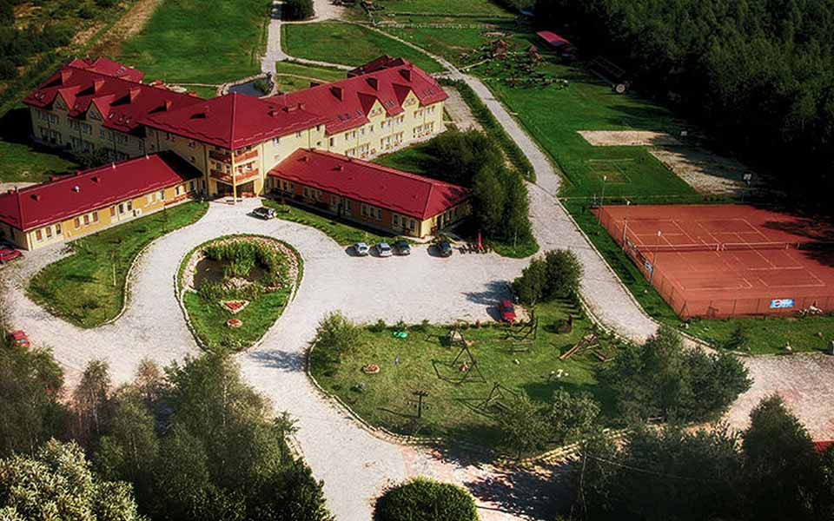

Kontakt do Ośrodka:

mobile: 512 249 441

tel. 22 208 28 80

[projektork@akademiamddp.pl](mailto:projektork@akademiamddp.pl)

Osoby z województw **lubelskiego, podkarpackiego, świętokrzyskiego i małopolskiego** zapraszamy do Ośrodka Rehabilitacji Kompleksowej zlokalizowanego w Sanatorium Uzdrowiskowym Związku Nauczycielstwa Polskiego **w Nałęczowie**. Nałęczów to jedno z bardziej znanych polskich uzdrowisk. Słynie z czystego powietrza o dużej jonizacji, bogatej szaty roślinnej oraz źródeł leczniczych wód mineralnych o wysokiej zawartości żelaza. Ośrodek znajduje się w cichej i spokojnej części miasta na gęsto zadrzewionym terenie. Uzdrowiskowy charakter miasta oraz nastrojowa architektura zapewniają jednocześnie spokój, jak i niezapomnianą atmosferę.

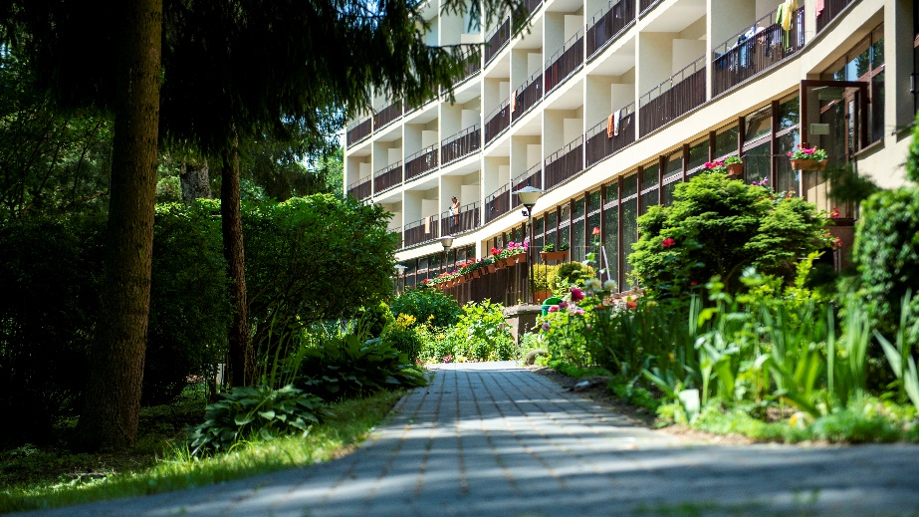

Kontakt do Ośrodka:

mobile: 512 249 441

tel. 22 208 28 80

[projektork@akademiamddp.pl](mailto:projektork@akademiamddp.pl)

Jeśli mieszkasz na terenie województwa **śląskiego, dolnośląskiego, opolskiego lub lubuskiego** to czeka na Ciebie Ośrodek Rehabilitacji Kompleksowej w **Sanatorium Uzdrowiskowym Róża** **w Ustroniu**. Ustroń to słynna górska miejscowość uzdrowiskowa położona w przepięknych, zielonych i czystych Beskidach, wśród gór i lasów, przecięta wstęgą rzeki Wisły. Jest tam m.in. Leśny Park Niespodzianek, utworzony w środowisku naturalnym, gdzie w bukowym lesie po ścieżkach swobodnie biegają dziki, jelenie, sarny oraz alpaki.

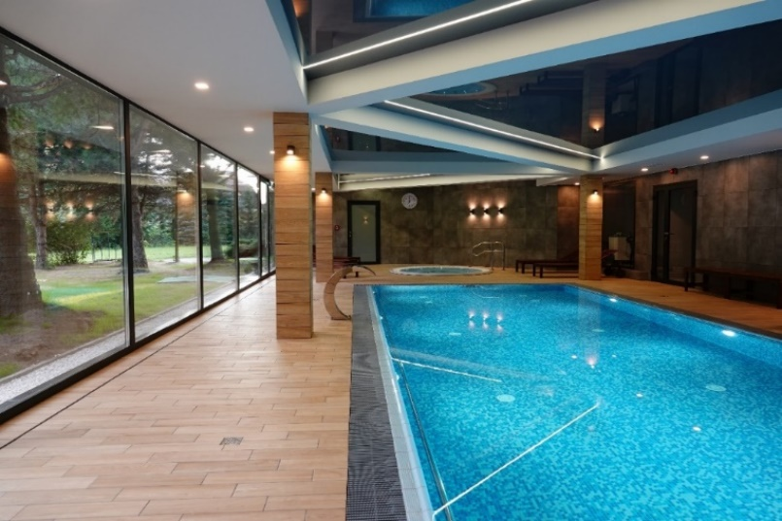

Kontakt do Ośrodka:

mobile: 697 818 742

[ustron@zdz.katowice.pl](mailto:ustron@zdz.katowice.pl)

**Ośrodki Kompleksowej Rehabilitacji finansowane są w ramach Projektu:** **„Wypracowanie i pilotażowe wdrożenie modelu kompleksowej rehabilitacji umożliwiającej podjęcie lub powrót do pracy” nr: POWR.02.06.00-00-0057/17 realizowanego w ramach Programu Operacyjnego Wiedza Edukacja Rozwój POWER 2014-2020, Oś Priorytetowa nr II: Efektywne polityki publiczne dla rynku pracy, gospodarki i edukacji, Działanie nr 2.6: Wysoka jakość polityki na rzecz włączenia społecznego i zawodowego osób niepełnosprawnych. Projekt współfinansowany jest przez Unię Europejską, w ramach Europejskiego Funduszu Społecznego i przez Budżet Państwa.**

**Kontakt do PFRON: Tel (22) 50 55 600, mail:** [**ork@pfron.org.pl**](mailto:ork@pfron.org.pl)

**Strona www:** [**rehabilitacjakompleksowa.pfron.org.pl**](mailto:rehabilitacjakompleksowa@pfron.org.pl)